Junıperus Chınensıs "Old Gold"

Özellikleri

Yakın zamanda ithal edilmeye başlanmış, J.Chınensıs "Pfitzeriana Aurea"nın mutasyonu sonucu oluşmuştur. Genç filizlerini yıl boyunca korur, altın renklidir ve daha sıkı büyür, bütün bu özellikleriyle diğer bitkiden ayrılır. Pfitzeriana Aurea'dan daha iyi değildir, ancak yer eksikliğini doldurabilir.

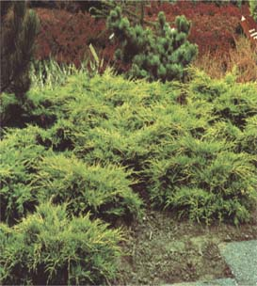

Yapraklı Ağaclar | YAPRAK  RENGİ | ÇİÇEK  RENGİ | MEYVE  (TOHUM)  RENGİ | SONBAHARDA  YAPRAK  RENGİ | çiçek açma dönemi | boy(max mt.) | çit için | bodur için | grup için | Davranış |  |  | Gelişme |  |  | Toprak |  | Işık İhtiyacı |  |  | İklim |  | Bölge |  |  |  | not
 |  |  |  |  |  |  |  |  |  | yayılıcı | dağınık | piramit form | yavaş | orta | hızlı | taze / havalanmış | kuru | güneş | gölge | yarı gölge | soğuk | ılıman | kıyı şeridi | alçak rakım | yüksek rakım | ova | not
Junıperus Chınensıs "Old Gold" | Altın Sarısı | - | - | - | - | 3 | - | - | - | - | - | - | - | - | - | - | - | - | - | - | - | - | - | - | - | - | -

